**新 书 推 荐**

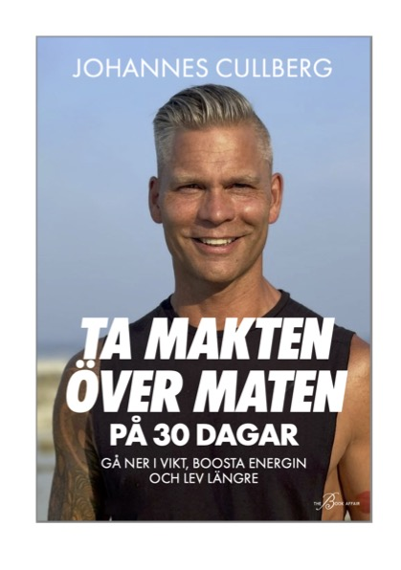**中文书名：《30天，带你重获食物之力》**

**英文书名：****RECLAIM POWER OF YOUR FOOD IN 30 DAYS**

**瑞典书名：****TA MAKTEN ÖVER MATEN PÅ 30 DAGAR**

**作 者：Johannes Cullberg**

**出 版 社：The Book Affair**

**代理公司：Enberg/ANA/Conor**

**页 数：200页**

**出版时间：2024年11月**

**代理地区：中国大陆、台湾**

**审读资料：英文全稿、瑞典文全稿**

**类 型：保健**

**版权已授：英国**

**内容简介：**

通过这个为期30天的计划，你将发现用真正的食物取代超加工食品对健康的益处，从而达到减肥瘦身、消除对食物的欲望和延年益寿的目的。在本书中，健康专家、畅销书作家约翰内斯·库尔伯格（Johannes Cullberg）分享了他作为一名健康教练，在全球食品行业从业20多年来积累的经验和教训。

通过本书，你将了解到：为什么我们的不安全感能够创造巨大的利润？为什么超加工食品会逐渐占据你的菜篮子和脑海，并最终影响你的健康？

本书是一本实用指南，将为你提供知识和灵感，帮助你遵循天性，以自然的方式进食，从而在短短30天内开始重获健康。在斯堪的纳维亚半岛，这一理念已经得到数千人的验证。

**2024法兰克福书展更新：**

**·开启预购后直接登上瑞典畅销榜#1：**

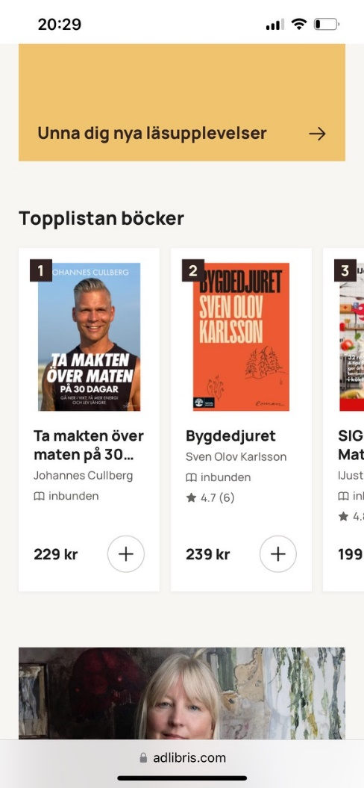

本书上周三开启预售，直接接登上榜首！约翰内斯上周末在瑞典健康博览会上主持小规模抢先，卖光了整整5大箱。作者也将很快登场瑞典收视率最高的电视早间节目《Sofa》；

·英文全稿递交；

·英文版权已授Hachette UK，英文版2025年1月2日出版——《30天内告别超加工饮食——如何永久减少超加工食品摄入，消除食欲、降低体重、精力充沛》(UNPROCESS YOUR DIET IN 30 DAYS: How to cut ultra-processed foods for good to Crush Cravings, Lose Weight & Feel Energised)；

·作者正更新网站和App，增加大量英文内容；

·作者说一口流利的英语、德语，还会一点西班牙语，约翰内斯非常乐意深度参与营销，出版方能想到的任何播客、采访、营销创意他都会尽力配合。

·作者Instagram粉丝数量超过30万，每天都在增长；

·插图免费授权（制版文件需另行联系）；

**——奋战在食品行业第一线的资深作者**，约翰内斯·库尔伯格是北欧食品行业的资深创业者，他深谙厂家、商店如何欺骗消费者，知道如何避免购买这些虚假产品，以及对摄入食品严加注意的重要性；

**——实用至上**：这本书致力于实用性，将大量实用技巧献给每一个期望身体健康的普通读者，而不是政治家。作者有大量粉丝，有相关教程，并努力以此为基础搭建国际平台，通过社交媒体免费传播知识——除了这本书之外，他还希望通过简单易懂的“30天计划”创建一个部落。30天尝试并不是一个很大的牺牲，而且你会迅速看到成效。这将进一步提高人们的饮食健康意识，消费者力量将对大型食品公司产生影响；

**——医学专家背书**：显然，中国读者对作者背景期待很高，期待着有资历的专家，比如资深医师和医学教授的背书，Enberg正与一位国际权威商谈合作，为本书全球授权版本撰写前言；

**作者简介：**

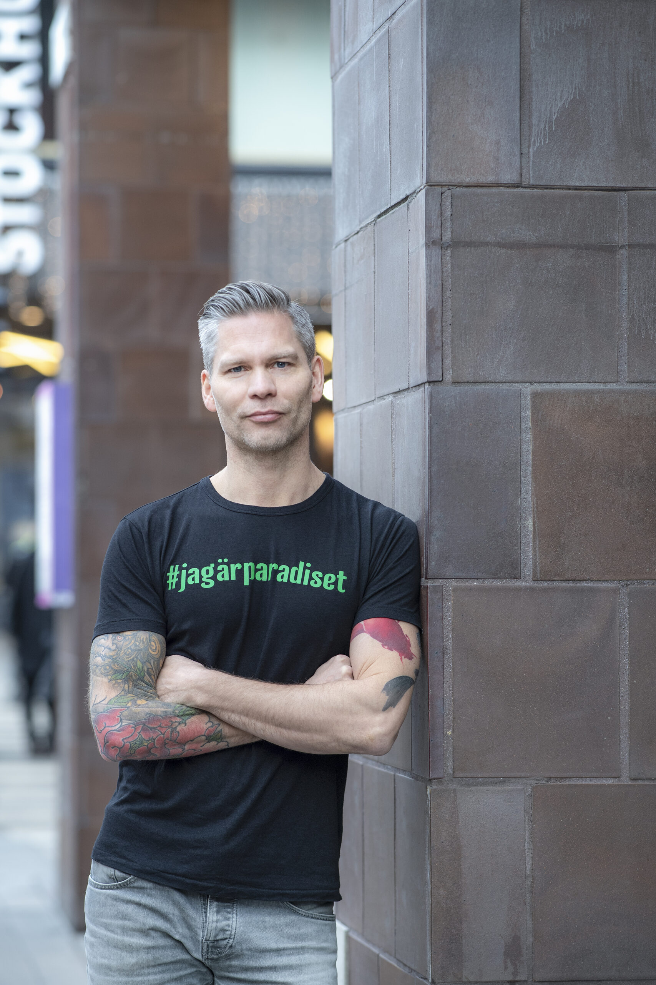**约翰内斯·库尔伯格（Johannes Cullberg）**是一名注册营养师与健康教练，也是一名连续创业者。作为连锁食品品牌Paradiset的创始人，他经营着全瑞典最受欢迎的饮食与健康Instagram账号之一。

二十多年来，约翰内斯在国际食品和健康行业始终处于领军地位，对该行业有着独到的见解。他热衷于通过简单的方式解释复杂的问题，从而帮助人们改善健康状况。

**感谢您的阅读！**

**请将反馈信息发至：版权负责人**

**Email**：[**Rights@nurnberg.com.cn**](mailto:Rights@nurnberg.com.cn)

安德鲁·纳伯格联合国际有限公司北京代表处

北京市海淀区中关村大街甲59号中国人民大学文化大厦1705室, 邮编：100872

电话：010-82504106, 传真：010-82504200

公司网址：[http://www.nurnberg.com.cn](http://www.nurnberg.com.cn/)

书目下载：<http://www.nurnberg.com.cn/booklist_zh/list.aspx>

书讯浏览：<http://www.nurnberg.com.cn/book/book.aspx>

视频推荐：<http://www.nurnberg.com.cn/video/video.aspx>

豆瓣小站：<http://site.douban.com/110577/>

新浪微博：[安德鲁纳伯格公司的微博_微博 (weibo.com)](https://weibo.com/1877653117/profile?topnav=1&wvr=6)

微信订阅号：ANABJ2002

